**Koenegracht-Weemoed**

Gedicht van de Week

Week 16- 2019

[www.arspoetica.nl](http://www.arspoetica.nl)

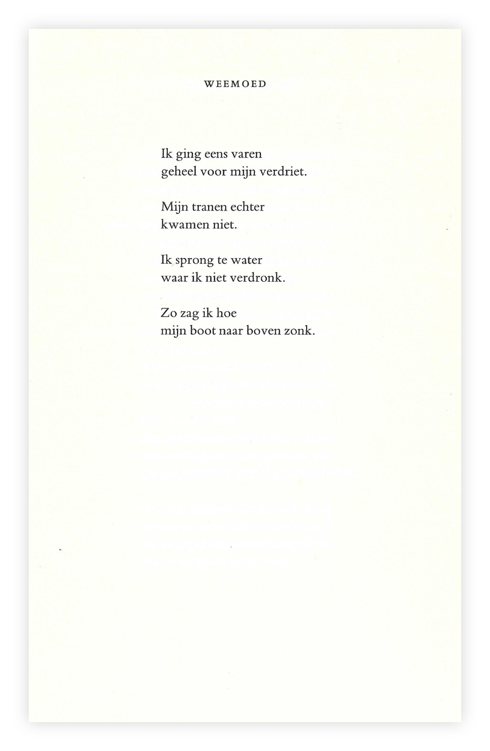

In de laatste [nieuwskrant](https://www.arspoetica.nl/wp-content/uploads/2019/01/nieuwskrant-2019-nr1.pdf) werd aandacht besteed aan het verschijnsel “dichter-psychiater” . Meer informatie is daar te vinden. Een van hen is deze week dichter van de week.

Frank Koenegracht (geb. 1945) schrijft vaak naar aanleiding van zijn werk en dan is de psychiatrische kliniek het decor. In het algemeen stelt hij de gevestigde wereld tegenover de onaangepastheid. In de bundel waaruit het gedicht van de week afkomstig is, speelt die thematiek minder. Het anekdotische en speelse overwegen . Uiteindelijk wordt de lezer toch door de dichter op het verkeerde been gezet, hij heeft (terecht) het laatste woord. Zo ook in dit gedicht waar we in lichte maar aangename verwarring worden achtergelaten.

Het is afkomstig uit de bundel “Epigrammen” uit 1986.